PEDIDO DE PROVIDÊNCIAS Nº 3932/2025
Recolhimento de entulhos e sujeira na Rua Quezon, próximo ao número 20, no Bairro Canudos.
Solicita-se, após os trâmites regimentais, que seja enviada cópia da presente proposição ao Poder Executivo, para que realize a seguinte providência:

Recolhimento de entulhos e sujeira na Rua Quezon, próximo ao número 20, no Bairro Canudos.

Esse pedido se faz necessário com a maior brevidade possível, visto que o local apresenta acúmulo de sujeira, o que favorece a proliferação de animais nocivos.

Diante do acima exposto e sabedores da atenção de Vossa Excelência aos anseios da comunidade, contamos com seu apoio no atendimento deste pedido.

Novo Hamburgo, 28 de outubro de 2025.

Vereadora Daia Hanich

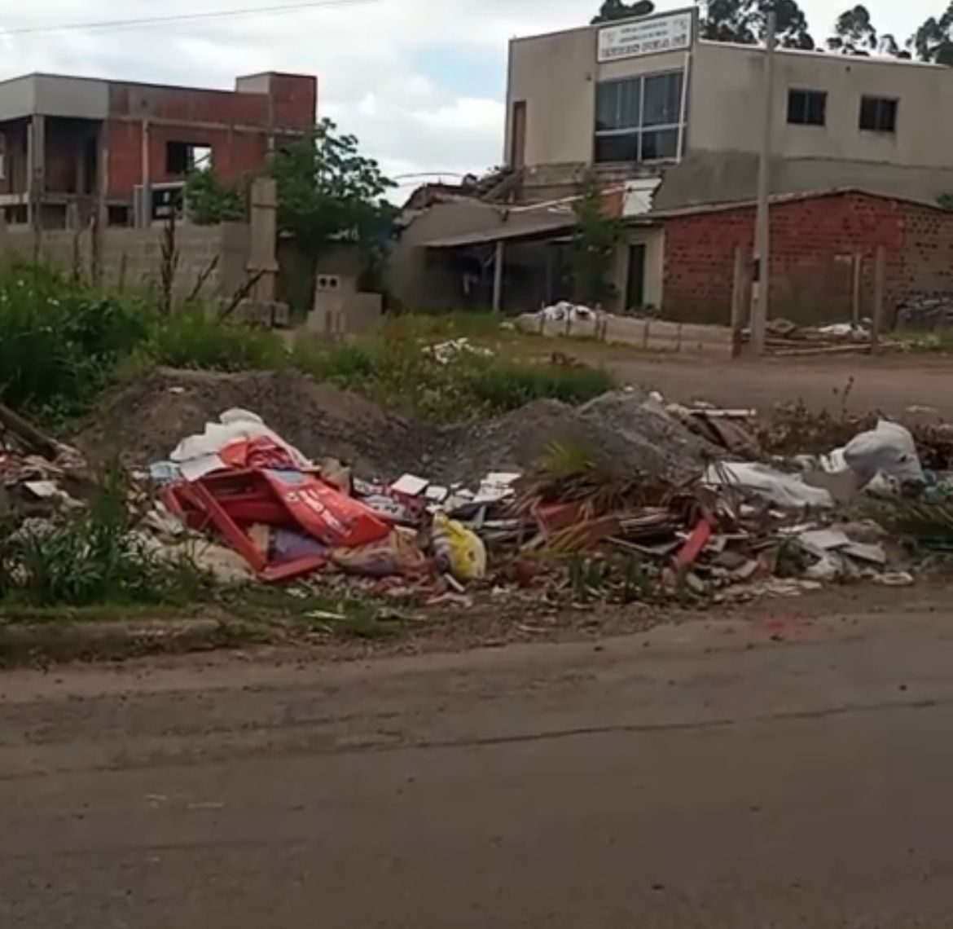

Obs.: Redação conforme original da autora.
/AU

